**Kế Hoạch Quản Lý Cấu Hình**

Ngày 25 tháng 3 năm 2018

**G7-KS**

**Web Quản Lí Khách Sạn**

**Team members:**

**-Phạm Văn Trung**

**-Cao Ngọc Hương**

**-Trần Tuấn Anh**

**SIGNATURES**

Chuẩn bị bởi: Ngày

* Team G7-KS 25/03/2018

Xét bởi: Ngày

* Phạm văn Trung 25/03/2018

Được chấp nhận bởi: Ngày

* Bùi Thị Thanh Tú 25/03/2018

(giám sát)

* Phạm Văn Trung 25/03/2018

(trưởng nhóm)

**Mở đầu**

Tài liệu này chứa Kế hoạch Quản lý cấu hình cho Web Quản lí khách sạn

Nhóm G7-KS sẽ chịu trách nhiệm về tài liệu này và cập nhật nó theo yêu cầu để đáp ứng nhu cầu của dự án Web Quản lí khách sạn. Các bài đánh giá của tài liệu này được thực hiện, ít nhất là hàng năm, và khi thích hợp, sẽ cập nhật tài liệu này. Tài liệu được định kỳ xem xét để đảm bảo rằng tất cả các hoạt động Quản lí cấu hình được mô tả chính xác. Những thay đổi với tài liệu này sẽ được hoành thành.

Các câu hỏi hoặc ý kiến lien quan đến tài liệu này nên được gửi tới:

Phạm Văn Trung

Mail stop: Charlie.stobvn@gmail.com

123/456 ABC HoChiMinh city

**Kế hoạch cập nhật**

|  |  |  |  |  |
| --- | --- | --- | --- | --- |
| Version | Date | Mô tả ngắn gọn và lí do thay đổi | Các trang bị ảnh hưởng | Người làm |
|  |  |  |  |  |
|  |  |  |  |  |

**Mục lục**

**2 .0 Vai trò và trách nhiệm** 3

**2.1** **Quản lý cấu hình.** 3

**2.2 Các bên liên quan và trách nhiệm của dự án** 3

**2.3 Bảng hướng dẫn** 4

2.3.1 Bảng điều khiển cấu hình 5

**3.0 Tài nguyên và môi trường** 5

**3.1 Thành viên** 5

**3.2 Kế hoạch, lịch, và tài nguyên** 5

**2.3 Kho chứa** 7

**3.4 Công cụ hỗ trợ** 7

**4.0 Hoạt động và phương pháp** 7

**4.1 Phạm vi và vi phạm trong quản lí cấu hình** 7

**4.2 Xác định cấu hình** 8

4.2.1 Xác định các mục cấu hình 8

4.2.2 Đặt tên cấu hình 8

4.2.3 Tài liệu cơ bản 8

**4.3 Kiểm tra cấu hình** 8

4.3.1 Yêu câu thay đổi 8

4.3.2 Mức độ kiểm soát 8

# ROLES AND RESPONSIBILITIES (VAI TRÒ VÀ TRÁCH NHIỆM)

## Project Organization (tỔ CHỨC DỰ ÁN)

CM lấy chỉ đạo từ Product Development Lead (PDL) và hoạt động theo các chính sách và thủ tục do GSFC thiết lập. Xem kế hoạch dự án [Quản lý khách sạn] để biết thêm chi tiết về cấu trúc tổ chức của dự án.

Thành viên CM [Quản lý khách sạn], có trách nhiệm chỉ đạo CM [Quản lý khách sạn] để phát triển hệ thống, thử nghiệm và hỗ trợ sản xuất, và sẽ hỗ trợ [Quản lý khách sạn] Configuration Control Board (CCB). Trưởng nhóm DM [Quản lý khách sạn], chịu trách nhiệm chỉ đạo DM [Quản lý khách sạn] trong suốt dự án. Xem sơ đồ tổ chức trong [Quản lý khách sạn] Project Plan.

**2.2 PROJECT STAKEHOLDERS (ROLES) AND RESPONSIBILITIES (CHỦ DỰ ÁN (VAI TRÒ) VÀ TRÁCH NHIỆM)**

|  |  |
| --- | --- |
| **Stakeholders (Roles)** | **Responsibility** |
| **Team Personnel** | Chịu trách nhiệm thực hiện quy trình CM và DM cho các khu vực dự án của mình và thực hiện các hoạt động CM / DM theo các quy trình và thủ tục tiêu chuẩn như được định nghĩa cho [Quản lý khách sạn] trong Kế hoạch CM này. Có thể xem Change Requests (CRs). |
| Product Development Lead (PDL) | Xác định thành viên chịu trách nhiệm về CM và DM trong dự án [Quản lý khách sạn]. Chỉ đạo và giao tiếp với những người trong suốt dự án [Quản lý khách sạn]. |
| Configuration Management Officer (CMO) | Chịu trách nhiệm điều phối và triển khai CM cho dự án [Quản lý khách sạn] , xác định và kiểm soát các mục cấu hình (configuration items) (CIs), thiết lập các đường cơ sở mà CI được đặt dưới sự kiểm soát của CM, cung cấp các báo cáo được xác định trong Plan CM và cung cấp các nguồn lực đầy đủ , bao gồm các công cụ hỗ trợ các hoạt động CM cho dự án [Quản lý khách sạn]. |
| Data Management Lead | Chịu trách nhiệm điều phối và thực hiện DM cho dự án [Quản lý khách sạn] ,lập kế hoạch và thực hiện việc kiểm soát dữ liệu dự án, cung cấp các báo cáo như được định nghĩa trong Plan CM, và cung cấp các nguồn lực đầy đủ, bao gồm các công cụ hỗ trợ các hoạt động DM cho dự án [Quản lý khách sạn]. |
| Configuration Control Board (CCB) | Đảm bảo thiết lập đường cơ sở cho các CIs và chấp thuận những thay đổi đối với các CIs. |
| **Quality Assurance** | Chịu trách nhiệm đảm bảo rằng các quá trình CM và các sản phẩm làm việc được thực hiện theo Plan CM và quy trình, phương pháp CM đã được ghi nhận. |
| **Responsible Branch or Mission Project Management representatives** | Chịu trách nhiệm phê duyệt Plan CM. |

* 1. **BOARDS**

|  |
| --- |
| **Hướng dẫn**  Xác định (các) bảng điều khiển cấu hình đã được thiết lập cho dự án và tổ chức chương trình, ví dụ như CRB (Change Review Board), CCB hoặc Local CCB (LCCB hoặc IRB - Internal Review Board).  Tham khảo bất kỳ Điều lệ, Biên bản ghi nhớ (Memoranda of Understanding), hoặc bất kỳ chỉ thị nào thành lập CCB. Đảm bảo rằng danh pháp chính xác của (các) bảng được sử dụng vì dự án có thể giao tiếp với các bảng điều khiển cơ quan cấp cao hơn và thấp hơn.  Điều này được hiểu rằng mỗi tổ chức có một hệ thống phân cấp và liên kết giữa các ban. Nó cũng có thể hữu ích để bao gồm một con số, như Hình 2-1 dưới đây, minh họa sự liên kết giữa các bảng. Lưu ý rằng trong ví dụ này, các CCB ở cấp local hoặc cấp dự án có thể bao gồm các CCB riêng cho Phần cứng và Phần mềm. |

Các phần dưới đây cung cấp tổng quan về các chức năng, trách nhiệm và thẩm quyền của các CCB.

|  |
| --- |
| **Hướng dẫn**  Đây là hội đồng đánh giá ở cấp cao hơn dự án này. Sử dụng thuật ngữ thích hợp cho "CCB", "Program Manager" vv |

### 

### Configuration Control Board

|  |
| --- |
| **Hướng dẫn**  Thay đổi trách nhiệm kiểm soát có thể được ủy quyền giữa PDL, những người có thể phối hợp kiểm soát cấu hình của các dự án có liên quan và CCB cục bộ, những người quản lý thay đổi ở cấp độ CI cụ thể của dự án. Nếu là như vậy, mô tả của Local CCBs và phạm vi trách nhiệm của họ, và bao gồm các Local CCB trong mô tả tổ chức trong Plan CM.  Nếu có nhiều cấp độ khác nhau của CCB mô tả chúng ở đây. |

Một CCB đã được thành lập cho phép thay đổi các tài liệu cơ bản, phần cứng, phần mềm và cho các sản phẩm đang phát triển. CCB được điều hành bởi PDL, bao gồm CMO và senior team members - những người cung cấp đại diện liên ngành đa dạng. Các thành viên của CCB là: *Phạm Văn Trung, Cao Ngọc Hương, Trần Tuấn Anh.*. PDL yêu cầu sự tham gia của các thành viên bổ sung khi cần thiết tùy thuộc vào CR được xem xét.

CCB hỗ trợ PDL và bao gồm các đại diện kỹ thuật và hành chính, những người đề nghị phê duyệt hoặc không chấp thuận các thay đổi về kỹ thuật đề xuất đối với cấu hình hiện tại của CI và các tài liệu đã được phê duyệt. Hội đồng cũng đề nghị chấp thuận hoặc không chấp nhận các sai lệch được đề xuất từ cấu hình đã được phê duyệt hiện tại của CI và các tài liệu của nó.

|  |
| --- |
| **Hướng dẫn**  Nếu CCB gặp nhau thường xuyên, cho biết mức độ thường xuyên (điều này có thể thay đổi tùy theo giai đoạn của dự án). Nếu nó không đáp ứng thường xuyên, hãy sử dụng văn bản dưới đây. |

Các yêu cầu thỏa mãn của CCB được gọi theo yêu cầu của nhóm phụ thuộc vào số lượng Open CRs. CCB sẽ đáp ứng ít nhất hàng quý.

The Configuration Management Officer (CMO) đóng vai trò là điều phối viên và viết báo cáo cho hội đồng quản trị và cung cấp báo cáo tính toán cho CCB và cập nhật thông tin tính toán trạng thái để phản ánh quyết định của CCB.

|  |
| --- |
| **Hướng dẫn**  Sửa đổi hình vẽ dưới đây để làm nổi bật các dự án CCB của bạn và bất kỳ nhóm phụ của CCB nào dưới sự kiểm soát của dự án. Sử dụng thuật ngữ thích hợp và chỉ rõ tên của nhóm. |

Mission Project Level CCB

Sub-System Level CCB

Sub-System Level CCB

Sub-System Level CCB

Local CCB

Local CCB

Local CCB

Figure 2-1. ***Mission Project name*** Configuration Boards

### 2.3.1.1 CCB Responsibilities

CCB có quyền hành quản lý sản phẩm của dự án thông qua việc thực hiện các chức năng được liệt kê dưới đây:

a. Cho phép thiết lập các đường cơ sở cấu hình và xác định các TCTD.

b. Đại diện cho quyền lợi của quản lý dự án và tất cả các nhóm có thể bị ảnh hưởng bởi những thay đổi đối với các đường cơ sở.

c. Chỉ định, xem xét và cung cấp cho các hạng mục công việc.

d. Phục vụ như một nguồn cho sự phối hợp chuyên môn kỹ thuật cho dự án.

e. Xác định hoặc đánh giá sự sẵn có của các nguồn lực cần thiết để hoàn thành việc thay đổi hoặc sửa đổi đề xuất, đánh giá tác động của thay đổi được đề xuất lên hệ thống, kiểm tra xem xét chi phí và xác định tác động của sự thay đổi đối với sự phát triển và lịch trình thử nghiệm.

f. Phân tích tác động yêu cầu thay đổi, lợi ích và sự cần thiết.

g. Chấp nhận thay đổi - hoặc không chấp thuận - nếu thích hợp.

h. Theo dõi tình trạng của yêu cầu thay đổi mở

### 2.3.2 Other Boards

|  |
| --- |
| **Hướng dẫn**  Thêm một nhóm phụ và các phân nhóm phụ trách trách nhiệm và thành phần cho mỗi bảng bên ngoài (ví dụ: nhóm Tư vấn Hoạt động / Nhóm Tư vấn Bảo trì) hoặc bảng phụ. |

# TÀI NGUYÊN VÀ MÔI TRƯỜNG

## Thành viên:

CM + PM: Phạm văn Trung

CCB: Cao Ngọc Hương, Trần Tuấn Anh

## Kế hoạch, lịch & tài nguyên:

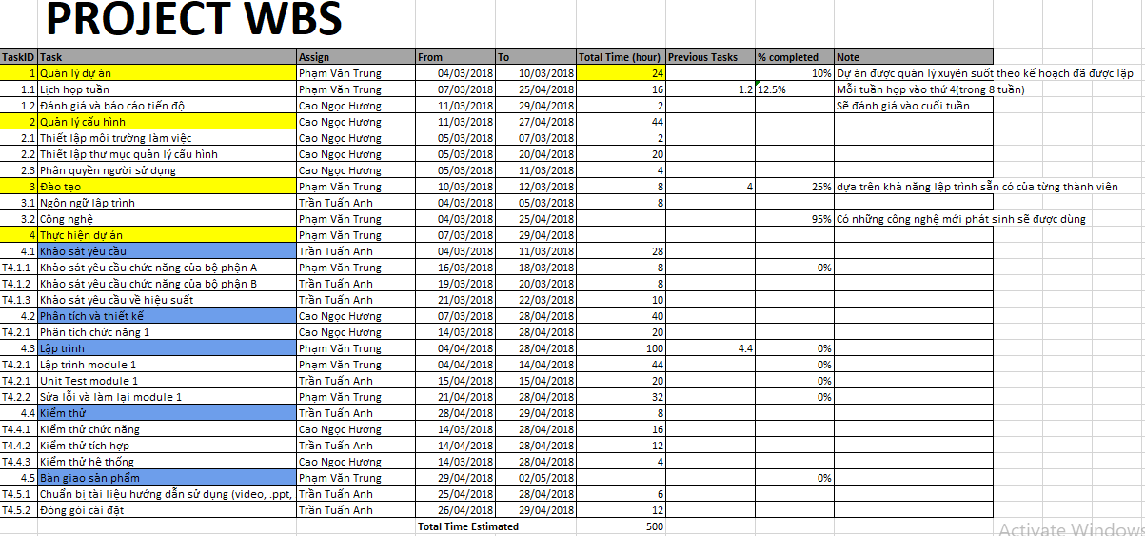

## 3.3 Kho chứa:

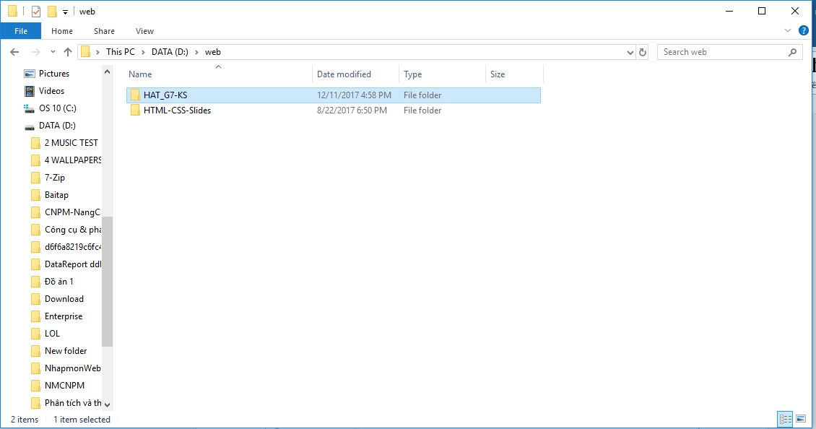

Sever: <https://bitbucket.org/hathat/g7-ks/src/master/>

https://github.com/TrungPham97

## 3.4 Công cụ hỗ trợ:

- Visual studio 2017

- Sublime Text 3

- SQL Sever 2014 Management Studio

- Enterprise Architech

### 4.1 Phạm vi và mối quan hệ

***Hướng dẫn***

***Tác giả có thể chọn để mô tả phần này của tài liệu bằng cách sử dụng kết hợp văn bản và đồ hoạ, chỉ văn bản hoặc đồ họa. Phần này nên được thiết kế riêng để mô tả các hoạt động của CM trong giai đoạn phát triển hệ thống được bao phủ bởi phiên bản kế hoạch này. Văn bản mẫu trong phần này mô tả các hoạt động điển hình.***

Mục đích của mục này là đảm bảo rằng hoạt động của CM phù hợp với phạm vi và thời gian của hoạt động dự án [project name].

Các phần không phải phần mềm sẽ là phiên bản được kiểm soát bởi tác giả cho đến khi chương trình đó sẵn sàng để ký và sau đó sẽ được đặt dưới sự kiểm soát chính thức hơn

Phần tử phần mềm sẽ được phiên bản kiểm soát bởi nhà phát triển cho đến khi kiểm tra đơn vị của mục đã hoàn thành và sau đó được đặt dưới sự kiểm soát phiên bản trong công cụ CM. Khi kết thúc giai đoạn phát triển, mục này được đặt dưới sự kiểm soát của CCB

Bảng 4-1 xác định các hạng mục cơ bản được lên kế hoạch, khi chúng được căn cứ, và khi nào chúng sẽ được xem xét để sửa đổi theo mốc quan trọng liên quan đến hoạt động dự án cho [project name]. Các mục được đánh dấu "P" cho tổ chức kiểm soát dự kiến sẽ được kiểm soát bởi Dự án CCB, nếu không nó được kiểm soát bởi CCB địa phương.

**Hướng dẫn**

**Danh sách này chứa các yếu tố được tìm thấy thông qua sự phát triển ban đầu và tất cả các giai đoạn của một dự án. Đối với một dự án đã có trong hoạt động và bảo trì, các giai đoạn có thể giống nhau đối với những thay đổi gia tăng, và các đường cơ sở có thể ít hơn.**

**Tạo danh sách các mục hàng cơ bản được lên kế hoạch của bạn, xem bên dưới ví dụ. Một danh sách các mặt hàng cơ bản thực tế được duy trì thường xuyên trong DML. Các đường cơ sở thực tế được định nghĩa trong Tài liệu Mô tả Phiên bản và lịch sử sửa đổi (đối với tài liệu).**

Table 4-1. Các kế hoạch cơ bản

**Hướng dẫn**

**Tất cả các chương trình cơ bản và các phiên bản được hiển thị theo giai đoạn chỉ dành cho mục đích ví dụ - nội dung của bảng này có thể trông khá khác nhau.**

| Baselined Items |  | New Versions Planned by Phase | | | | | | |
| --- | --- | --- | --- | --- | --- | --- | --- | --- |
| Org. | Concept | Requirements | Design | Implementation | System Testing | Acceptance Testing | Operations |
| SMP/PP | P | • | • |  |  |  |  |  |
| Configuration Management Plan | P | • | • |  |  |  |  |  |
| Test Plan | P | • | • |  |  |  |  |  |
| Software Requirements Document | P |  | • | • |  |  |  |  |
| Simulator Design | P |  |  | • | • | • | • | • |
| Simulator models | P |  |  | • | • | • | • | • |
| Simulator Software | P |  |  | • | • | • | • | • |
| Telemetry definitions, command definitions (Project controlled from the beginning of the I&T phase) | P |  |  | • | • | • | • | • |
| Software source code files, command files |  |  |  |  | • | • | • | • |
| Build Generation Files (Make, Link, etc.) |  |  |  |  |  | • | • | • |
| Real-time O/S |  |  |  |  |  | • | • | • |
| Commands, Telemetry, Events, Tables |  |  |  |  |  | • | • | • |
| Development Tools (e.g., tools to build stored command loads, etc.) |  |  |  |  |  | • | • | • |
| Functional Design Documents |  |  | • |  |  |  |  |  |
| Detailed Design Documents |  |  |  | • |  |  |  |  |
| ICDs |  |  |  | • |  |  |  |  |
| Test Scenarios |  |  |  | • | • | • | • | • |
| Test Results |  |  |  |  | • | • | • | • |
| Software Version Description Documents |  |  |  |  | • | • |  |  |
| Unit Test Reports |  |  |  |  | • | • |  |  |
| Build Test Procedures |  |  |  |  | • | • |  |  |
| Build Test Reports |  |  |  |  | • | • |  |  |
| Systems Test data files |  |  |  |  | • | • | • | • |
| Build test verification matrices |  |  |  |  | • | • | • |  |
| Build test procedures |  |  |  |  | • | • | • | • |
| Build test reports |  |  |  |  | • | • | • |  |
| Test Procedures |  |  |  |  |  | • | • | • |
| Test Data Supplied by External Organizations |  |  |  |  |  | • | • | • |
| Software Acceptance Test procedures |  |  |  |  |  |  | • |  |
| Software Acceptance Test Report |  |  |  |  |  |  | • | • |
| Development Facility COTS Software |  |  |  |  | • | • | • | • |
| Software test tools |  |  |  |  | • | • | • | • |

### 4.2 Xác định cấu hình

#### 4.2.1 Xác định các mục cấu hình

Để có danh sách đầy đủ tất cả các mục cấu hình và các mục dữ liệu cho dự án [tên dự án], hãy xem danh sách quản lý dữ liệu [DML] (phiên bản ban đầu đính kèm 1). Dự án DML được cập nhật [project name] sẽ được duy trì trong thư mục "[tên thư viện của dự án CM]". [Cập nhật vị trí cho dự án của bạn]

#### 4.2.2 Đặt tên cấu hình

Công ước đặt tên được sử dụng trong dự án [project name] là: Base.ss.uu, trong đó: Base - Không quá 40 ký tự chữ và số định nghĩa phần mềm hoặc hệ thống phương tiện truyền thông và nội dung, tài liệu, hoặc sản phẩm làm việc khác

Suffix - ss.uu - một khoảng thời gian tiếp theo là 2 ký tự chữ và số, một khoảng thời gian khác và 2 ký tự chữ và số khác cung cấp phiên bản / phiên bản phần mềm hoặc sản phẩm làm việc của hệ thống, ví dụ:

• Hai ký tự đầu tiên (ss) của hậu tố xác định bản phát hành hoặc sửa đổi lớn theo quy định của dự án;

• Hai ký tự thứ hai (uu) của hậu tố xác định một bản phát hành nhỏ, cập nhật hoặc sửa đổi theo quy định của dự án.

**Hướng dẫn**

**Điều chỉnh phần này với các quy ước đặt tên dự án của bạn.**

***4.2.3 Nhận các mục cấu hình***

Nhóm dự án phần mềm sẽ sao chép phần mềm thương mại không lưu trữ (COTS), liệt kê phần mềm COTS do dự án mua lại vào Thư viện dự án của dự án. Một bản ghi đầy đủ về phần mềm đã mua này được duy trì trong Danh sách Quản lý Dữ liệu (DML).

***4.2.4 Tài liệu cơ bản***

Tài liệu mô tả phiên bản (VDD hoặc tài liệu phát hành) ghi lại nội dung của đường cơ sở phân phối. Các tài liệu này mô tả các nội dung cụ thể của các đường cơ sở bao gồm các phiên bản phần mềm và tài liệu.

**4.3 KIỂM SOÁT CẤU HÌNH**

Kiểm soát cấu hình là đánh giá có hệ thống, phối hợp, phê duyệt hoặc không chấp thuận, và thực hiện tất cả các thay đổi sau khi chính thức thành lập cơ sở của một mục tiêu. Tất cả các thay đổi đối với các đường cơ sở do CCB kiểm soát yêu cầu phải có giấy chấp thuận của CCB.

**Hướng dẫn**

**Sử dụng thuật ngữ phù hợp / từ viết tắt cho dự án của bạn, và mô tả cách mọi thứ được thực hiện trong dự án của bạn.**

### 4.3.1 Yêu cầu thay đổi

Một yếu tố quan trọng của quá trình kiểm soát thay đổi là CR. Biểu mẫu CR được sử dụng để mô tả các thay đổi được yêu cầu cho mục cấu hình.

Sau khi một mẫu CR nhận được phê duyệt của CCB cho các thay đổi, CRB (chú thích với tên của người được chỉ định) được gửi bởi đại diện CCB cho cá nhân được giao để giải quyết vấn đề hoặc thực hiện thay đổi. Tất cả các CR được theo dõi để đóng bởi đại diện của CCB cho dự án [project name] bằng cách sử dụng CR Log làm cơ chế theo dõi chính.

### 4.3.2 Mức độ kiểm soát

Mức độ kiểm soát đối với các sản phẩm làm việc là:

• CCB - Tài liệu được kiểm soát bởi CCB

• Phiên bản - Tài liệu, thông tin hoặc phần mềm được quản lý trong một hệ thống CM hoặc theo các quy trình bổ sung và được phát hành sao cho các phiên bản / bản phát hành được duy trì. Những hiện vật này không yêu cầu phê duyệt bởi bất kỳ CCB

• Lưu trữ - Tất cả các dữ liệu không phải là CCB kiểm soát hoặc Phiên bản kiểm soát thuộc vào thể loại này; dữ liệu này bao gồm dữ liệu được tạo ra trong quá trình kinh doanh, chẳng hạn như biên bản cuộc họp, báo cáo hàng tháng, số liệu, ghi chú, nhận xét dự thảo, email, v.v.

Mức độ kiểm soát được gán cho mỗi sản phẩm làm việc trong Danh sách Quản lý Dữ liệu. Các mục không được chỉ định một mức kiểm soát (các mục không nằm trong Danh sách) không được kiểm soát.